Nom : ……………………………… | Classe : ……………..
Prénom : ………………………… | Date : ………………..

- Nombre d’emballages placés dans le carton de transport :

32 emballages de Boost’Apile® dans un carton de transport.
- 2 principaux inconvénients de l'actuel emballage :

1 - Matière plastique polluante
2 - Grandes dimensions = pénalisant pour le transport
- Croquis du positionnement du transformateur :

- Manipulation SolidWorks
- Manipulation SolidWorks
- Manipulation SolidWorks
- Manipulation SolidWorks

- Croquis du positionnement de l’emballage dans le carton de transport :

Carton de transport
Dim. Carton :
LL x ll x HH
Dim. Emballage :
LL x ll x HH
- Manipulation SolidWorks

- Chiffrage du gain :

J’ai réussi à placer 48 emballages (actuellement 32 emballages) dans un carton. L’économie réalisée est de l’ordre de 30%.
- Economie par containers :

Capacité de stockage par Carton de Transport
Nombre d’emballage d’origine dans le Carton de Transport |  | Nombre du nouvel emballage dans le Carton de Transport
32 emballages |  | 48 emballages
Carton de Transport et Container
Carton de Transport |  | Dimensions extérieures  55 x 35 x 30 cm  Epaisseur : 5mm | Volume  57750 cm³
Container | 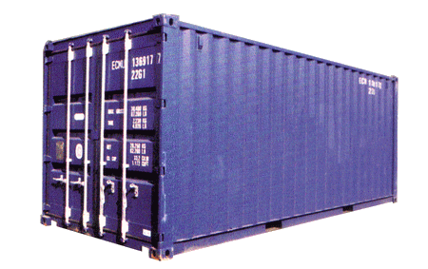 |  | Volume  63 m³
Optimisation du Transport et économie réalisée
Nombre de Carton de Transport que l’on peut placer dans le container (en terme de volume) |  | 63/0,05775 = 1090
Nombre de Boost’Apile® transporté avec l’emballage d’origine |  | Nombre de Boost’Apile® transporté avec le nouvel emballage
32 x 1090= 34880 |  | 48 x 1090 = 52320
Gain réalisé sur un container
52320 – 34880 = 17440 Boost’Apile. Grâce à ce nouvel emballage, l’entreprise pourrait économiser l’équivalent de la moitié d’un container par livraison

